Một số khuyến cáo bảo vệ sức khỏe cho học sinh khi đi học lại

Một số khuyến cáo bảo vệ sức khỏe cho học sinh khi đi học lại
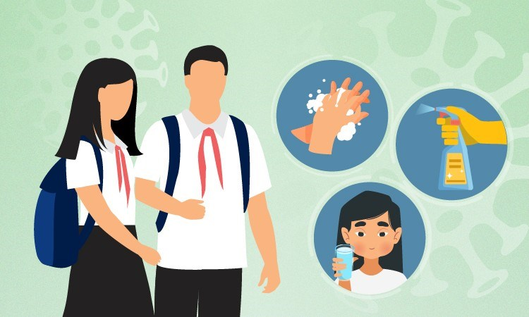

- Trước khi đến trường:
1/ Súc miệng, họng bằng nước muối hoặc nước súc miệng thường xuyên.
2/ Giữ ấm cơ thể, tập thể dục, ăn chín, uống chín và đảm bảo chế độ ăn uống đầy đủ dinh dưỡng.
3/ Hạn chế tiếp xúc với các vật nuôi, động vật hoang dã
4/ Chủ động đo thân nhiệt trước khi đến trường; không nên đến trường khi học sinh/ sinh viên có biểu hiện sốt, ho, khó thở. Nếu cần thì đến cơ sở y tế để được khám, tư vấn, điều trị.
- Trong thời gian học sinh ở trường:
1/ Rửa tay với nước sạch và xà phòng theo quy trình rửa tay của Bộ Y tế
2/ Che mũi, miệng khi ho hoặc hắt hơi, tốt nhất bằng khăn vải hoặc khăn tay, hoặc ống tay áo để làm giảm phát tán dịch tiết đường hô hấp. Vứt bỏ khăn giấy che mũi, miệng vào thùng rác và rửa sạch tay. Bỏ rác đúng nơi quy định.
3/ Tránh đưa tay lên mắt, mũi, miệng để tránh lây nhiễm bệnh.
4/ Không dùng chung các đồ dùng cá nhân như cốc, chai nước, khăn tay, gối, chăn...
5/ Nghiêm cấm học sinh khạc nhổ bừa bãi.
Hãy cùng chung tay đẩy lùi dịch bệnh & đến trường an toàn!

Nguồn: Trung tâm Kiểm soát Bệnh tật Thành phố Hồ Chí Minh

